Цели: Закреплять умение пользоваться количественным и порядковым счётом. Закреплять знания о составе числа в пределах 10. Продолжать учить выделять условие и вопрос задачи, упражнять в решении задач путём сложения и вычитания однозначных чисел. Закрепить знания о геометрических фигурах. Закрепить знания о последовательности дней недели. Закрепить умение ориентироваться на листе бумаги в клетку. Развивать смекалку, зрительную память, воображение.
Воспитывать интерес к математике, дружеские взаимоотношения с детьми.

Предварительная работа: решение простых арифметических задач, решение логических задач, чтение рассказа В. Катаева «Цветик-семицветик»

Оборудование: Цветик – семицветике, цветные конверты, мяч, листок с бабочками, картинки к задачам, геометрические фигуры, тетради в клетку, простые карандаши, медали «Знатоки математики»

Ход занятия.
-Ребята, помните, мы с вами читали сказку о волшебном цветике – семицветике, который исполнял все желания девочки Жени. Сегодня девочка Женя у нас в гостях, она принесла вам этот волшебный цветок. Женя загадала слово, а на лепестках спрятала буквы. Вы хотите узнать, какое слово загадала Женя?
Выполняя задания, мы с вами будем открывать буквы и, открыв все, узнаем слово.
Без математики, друзья, никак нам не прожить.
Ничто не сможем посчитать, и цифры не сравнить.
Нам математика дана уж много сотен лет,
Ведь даже мамонтов считал древнейший человек.
Ребята, к нам на занятие пришли гости, поэтому давайте постараемся быть внимательными и будем хорошо отвечать на вопросы.

На столе разложены цветные конверты по номерам (по цвету лепестков цветка)
1 задание «Математическая разминка»
1. Посчитайте от 3 до 9, от 4 до 8, от 5 до 9.
2. Посчитайте от 10 до 5, от 7 до 3, от 6 до 2
3. Назовите соседей числа 3, 5, 7, 9.
4. Угадайте число, живущее между числами 5 и 7, 4 и 6, 9 и 7, 5 и 3.
5. Какое число больше 3 или 4, 7 или 8, 5 или 9.
6. Какое число меньше 1 или 3, 10 или 6, 5 или 8.
Справились с первым заданием. Открываем букву «М»
2 задание «Загадка»
Какое по счёту задание? (второе)
Братцев этих ровно семь,
Вам они известны всем
Каждую неделю кругом ходят братцы друг за другом.
Попрощается последний, появляется передний (дни недели)

«Не зевай, быстро на вопросы отвечай» (бросаю мяч)
1. Какой сегодня день недели? (среда)
2. Сколько всего дней в неделе? (семь)
3. Какой день идёт после четверга? (пятница)
4. Какой день идёт перед вторником? (понедельник)
5. Как называется пятый день недели? (пятница)
6. Про какие дни недели мы говорим «рабочие дни?»
7. Назовите выходные дни недели? Открываем букву «О»
3 задание «Посчитай, не ошибись»
Какое по счёту задание? (третье)
Женя очень любит рисовать. Она нарисовала на асфальте бабочек разного цвета. И Женя задумалась, бабочек какого цвета у нее больше, а какого – меньше. Давайте посчитаем и разложим бабочки на полоски для сравнения.
Считаем, синих бабочек-8 –положили на верхнюю полоску, белых 7 – положили на нижнюю полоску.
Каких бабочек больше? (синих – 8)
Каких бабочек меньше? (белых – 7)
На сколько синих бабочек больше, чем белых? ( на 1 )
На сколько белых бабочек меньше, чем синих? (на 1)
Ребята, как сделать, чтобы бабочек стало поровну? (добавить 1 или убрать 1)
Решаем, каким способом уравниваем количество.
Что можно сказать о количестве бабочек? (их поровну, одинаковое количество, синих бабочек столько же, сколько белых)
ОТКРЫВАЕМ БУКВУ «Л»
4 задание «Отдыхай-ка»
- Какое по счёту задание? (четвёртое)

Быстро встаньте, улыбнитесь,
Выше, выше потянитесь.
Ну-ка, плечи распрямите,
Поднимите, опустите.
Влево, вправо повернулись,
Руками коленей коснулись
Сели-встали, сели-встали
И на месте побежали.

- Немножко отдохнули. Открываем букву «О»
5 задание «Порешай - ка»
- Ребята, мы с вами научились составлять и решать задачи. Что должно быть обязательно в задаче? (условие задачи и вопрос)
Сейчас внимательно послушай задачу.
У Кати было 6 яблок, 2 яблока она съела. Сколько яблок осталось у Кати?
- Где здесь условие задачи?
- А какой вопрос в задаче?
-Каким действием будем решать задачу? (вычитанием)
А теперь решите эту задачу.
Какой ответ у этой задачи? (4)
А теперь составьте задачу так, чтобы она решалась действием сложения? ОТКРЫВАЕМ БУКВУ «Д»
6 задание «Геометрические фигуры»
- Какое по счету задание? (6)
- Я вам даю описание геометрических фигур, а вы мне их показываете.
Что мы знаем о квадрате, о прямоугольнике?
Чем отличается квадрат от прямоугольника? ОТКРЫВАЕМ БУКВУ «Ц»
7 задание «По клеточкам рисовалка»
- Какое по счету задание? (7)
Я тетрадочку открою
И как надо положу.
Я, друзья, от вас не скрою
Карандаш вот так держу
Сяду прямо, не согнусь,
За работу я возьмусь.
- Дети, у вас в тетрадочке у каждого стоит красная точка. От этой точки мы будем работать дальше.
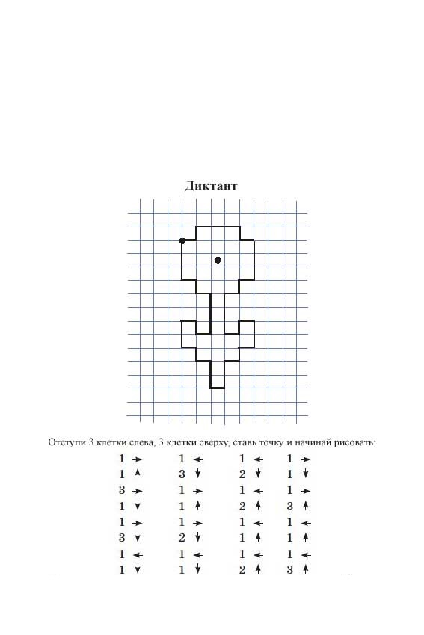

Что получилось? (цветок)
ОТКРЫВАЮ БУКВУ «Ы»
ЧИТАЕМ, КАКОЕ СЛОВО ПОЛУЧИЛОСЬ «МОЛОДЦЫ!»
ИТОГ
- Что вам больше всего понравилось?
- Что запомнилось? Какое задание вызвало трудность?
-Оцените работу каждого товарища.
- Ну, а теперь, ребятки, самое интересное. Женя приготовила для вас призы за ваши знания, которые вы показали. Это медали «Знатоки математики»
Молодцы! Я вами очень довольна.

Муниципальное бюджетное образовательное дошкольное учреждение
«Детский сад №45 общеобразовательного вида»

КОНСПЕКТ НОД

ПО ФОРМИРОВАНИЮ ЭЛЕМЕНТАРНЫХ МАТЕМАТИЧЕСКИХ ПРЕДСТАВЛЕНИЙ
«ВОЛШЕБНЫЙ ЦВЕТОК»



Подготовила воспитатель
Горлачёва О. В.

г. Петропавловск-Камчатский

